Давным-давно жил в одной стране мудрый и счастливый король. Одно лишь омрачало его старость – у него не было детей. И вот однажды король подумал: Выберу-ка я самого честного в стране ребенка и усыновлю его. Он велел раздать всем детям цветочные семена и объявил:
– Тот, кто вырастит из этих семян самые красивые цветы, будет для меня сыном или дочерью.
Все дети посадили семена и поливали их утром и вечером.
Сон Ир тоже старательно ухаживал за семенами. Но прошло десять дней, прошло полмесяца, месяц, а семена в горшке все еще не пускали ростки.
«Как странно», – недоумевал Сон Ир. Наконец он спросил у матери:
– Почему у меня семена не прорастают?
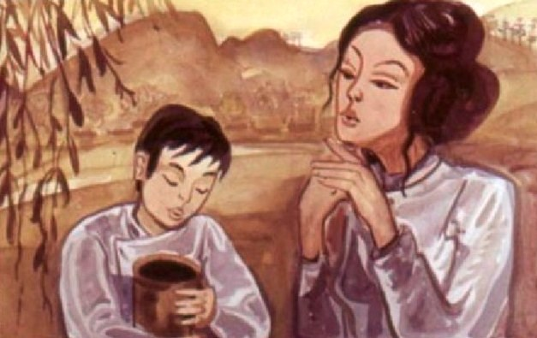
И мать, тоже озабоченная этим, сказала:
– Посади-ка ты их в другую землю.
Сон Ир пересадил семена, но они опять не проросли.
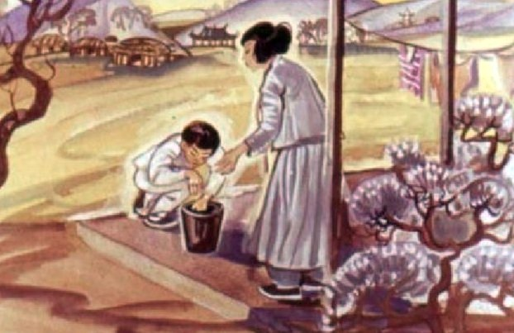
Наступил день, когда король должен был смотреть цветы. Множество детей в нарядной одежде вышло на улицу, держа перед собой горшки с цветами. Каждому хотелось стать наследным принцем. Но что это? Почему король, оглядывая цветы, проходил мимо всех детей и на лице у него не было и тени радости?
Вдруг у одного дома он увидел плачущего Сон Ира, который стоял с пустым горшком. Король приказал позвать к нему мальчика.
– Почему ты стоишь с пустым горшком? – спросил он.
Сон Ир, всхлипывая, рассказал, как он посеял семена, но они не проросли, наверное, в наказание за то, что он однажды тайком сорвал яблоко в чужом саду.
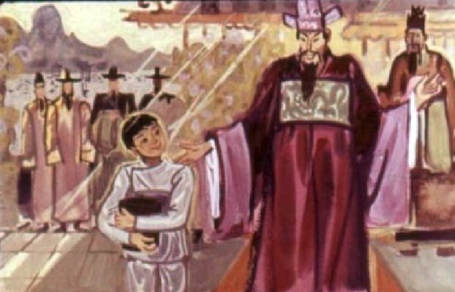
Услышав этот ответ, король взял Сон Ира на руки и сказал:
– Вот мой честный сын!
Люди зашумели:
– Почему король усыновил мальчика с пустым горшком?
И король объяснил:
– Люди! Семена, которые роздали детям, были вареными.
И тогда все одобрительно закивали. А у детей, стоявших с прекрасными цветами, от стыда загорелись щеки: ведь все они посадили другие семена.

